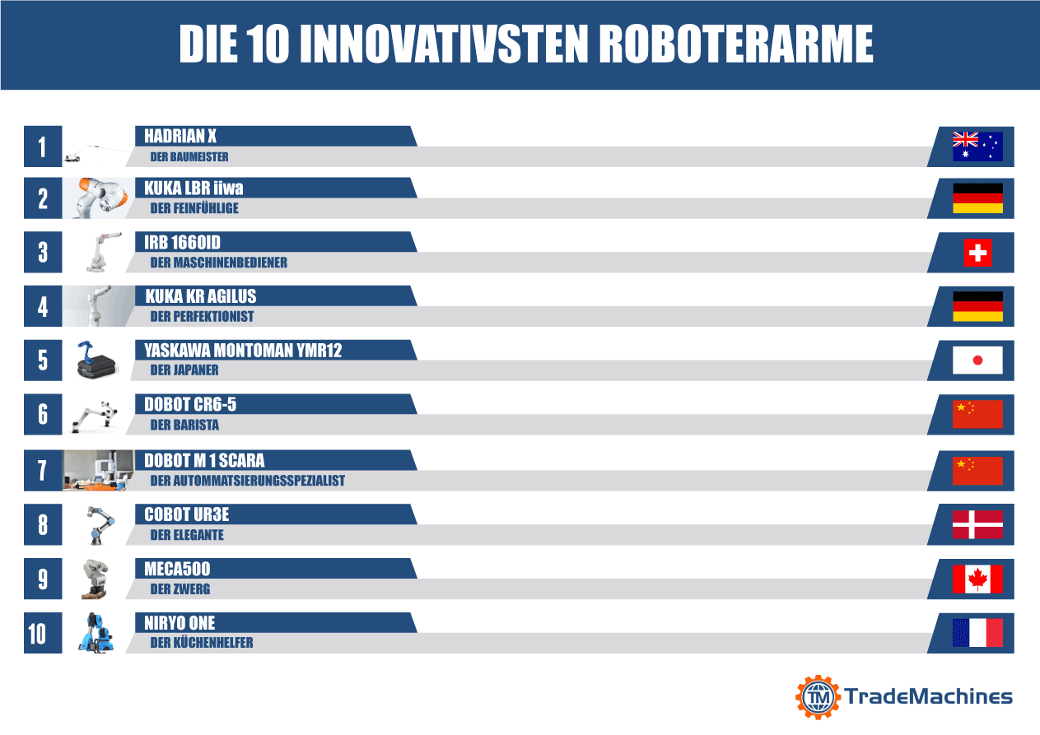

Bildergalerie: Die 10 innovativsten Roboterarme

Wenn der Roboter zum Familienmitglied wird … das bessere Adoptivkind?

Die neuesten Errungenschaften der Menschheit kommen Stück für Stück in die Haushalte! Hier finden Sie eine Bildergalerie mit den 10 innovativsten Roboterarmen. Klicken Sie einfach mal durch und staunen, was die modernen Roboterarme alles können.

Längst sind Roboter den Industriehallen entwachsen und verrichten auch im häuslichen Umfeld viele Aufgaben, die dem Menschen entweder zu einförmig, zu anstrengend oder zu gefährlich sind - oft sogar besser. Auch wenn das den einen oder anderen erschaudern lässt, werden Menschen nach und nach entbehrlicher.

Fast als Nationalheld wird der Löschroboter TC800 von Tecdron gefeiert, der im April 2019 die Pariser Feuerwehr bei der Katastrophe von Notre-Dame beim Brandlöschen unterstützte.

Vollautomatisierter Anbau von Blattgemüse, ausschließlich durch Roboter gesteuert, ist seit Oktober 2018 in den USA eine Indoor-Farm “Iron Ox” möglich.

Unmenschliche Gegenden, wie nach der Nuklearkatastrophe von Fukushima im März 2011, können heute vom “Warrior robot” betreten werden, der für die Aufgaben in Kriegs- und Krisengebieten konzipiert wurde. Ausgelöst wurde die Katastrophe durch das Tōhoku-Erdbeben und einen darauffolgenden Tsunami. Zu Aufräumarbeiten von radioaktiv verseuchtem Terrain wurde gerade der Roboter eingesetzt.

Für die Therapie von an einen Rollstuhl gefesselten Patienten, die einen Schlaganfall oder eine Querschnittlähmung erlitten haben, ist der Gehroboter Ekso sehr hilfreich. Auch Armroboter werden in der Rehabilitation erfolgreich angewendet. In Chirurgiesälen sind die Roboter keine seltenen Gäste mehr, sondern Stammbegleiter jedes Chirurgen und ihr Anblick wundert niemanden mehr.

Die modernen Roboter sind kompakt, präzise, wendig und schnell. Darüber hinaus sind sie mit der künstlicher Intelligenz (KI) ausgestattet, dank der sie höchst selbstständig sind und problemlos mit dem Menschen kollaborieren können. Aber wie ist das möglich? Natürlich dank der selbstlernenden Algorithmen - so können die Roboter auf neue Aufgaben trainiert werden, die teilweise kein Mensch ausführen kann. Zudem verfügen viele Roboter über eingebaute Sensoren, die sie zu feinfühligen Maschinen machen. Zusätzlich sind die Arme in modernen Robotern extrem biegsam, was wir Forschern und Entwicklern zu verdanken haben, die Roboterarme im Hinblick auf die Biegsamkeit dem Elefantenrüssel nachbildeten.

Ein anderer Aspekt, warum die Roboter nach und nach die Welt erobern, ist es, dass sie im Gegensatz zu Menschen unermüdlich arbeiten, so dass sie mit ihrer Produktivität und Präzision die menschlichen Arbeitskräfte deutlich übertreffen. Der Mensch dagegen kann von stupiden Tätigkeiten und Knochenarbeit endlich mal entlastet werden.

Ihre Ansprechpartnerin
Krystyna Grat
Online Marketing Managerin
https://trademachines.de/
Tel. +49 30 61 29 71 16
Email: krystyna.grat@trademachines.com

Gesamte Galerie: https://press.trademachines.com/latest_media

Presseinformationen:
- TradeMachines ist eine Metasuchmaschine für Gebrauchtmaschinen. Wir führen die Angebote von Händlern und Auktionshäusern auf der ganzen Welt zusammen und haben verschiedene Maschinenarten unter einem Dach. Unsere Plattform ist eine bequeme Möglichkeit für potenzielle Käufer, online sowohl nach lokalen als auch globalen Angeboten zu suchen.
- Nachdruck honorarfrei.
- Im Falle einer Nutzung unserer Arbeit verweisen Sie bitte auf uns, indem Sie eine Verlinkung zu https://trademachines.de einfügen.
- Quellen der Bilder sind anzugeben.
- Wenn Sie mehr Informationen über TradeMachines erhalten wollen, kontaktieren Sie bitte onlinemarketing@trademachines.com

Bildquellen & Ranking:

Platz 1: Hadrian X von Fastbrick Robotics Limited (Australien)
https://www.fbr.com.au/view/hadrian-x
https://commons.wikimedia.org/wiki/File:Extended.jpg

Platz 2: KUKA LBR iiwa von KUKA (Deutschland)
https://www.kuka.com/en-de/products/robot-systems/industrial-robots/lbr-iiwa

Platz 3: IRB 1660ID von ABB Robotics (Schweizerisch-schwedischer Konzern)
https://new.abb.com/products/robotics/industrial-robots/irb-1660id
https://www.expo21xx.com/news/lbr-iiwa-industrial-lightweight-robot/

Platz 4: KUKA KR AGILUS von KUKA (Deutschland)
https://www.kuka.com/en-de/products/robot-systems/industrial-robots/kr-agilus

Platz 5: YASKAWA Motoman YMR12 von YASKAWA (Japan)
https://www.yaskawa.eu.com/fileadmin/Loesungen/Innovationen/Flyer_MobileRobotYMR12_E_06.2016.pdf

Platz 6: Dobot CR6-5 von Shenzhen Yuejiang Technology Co., Ltd. (China)
https://www.dobot.cc/event/meet-dobot-cr6-5-at-hannover-messe-2019.html

Platz 7: Dobot M 1 Scara von Shenzhen Yuejiang Technology Co., Ltd. (China)
https://www.kickstarter.com/projects/dobot/dobot-m1-pro-robotic-arm-for-makers-and-businesses?ref=project_tweet

https://www.dobot.cc/dobot-m1/product-overview.html
Platz 8: Cobot UR3e von Universal Robots (Dänemark)

https://www.universal-robots.com/products/ur3-robot/

Platz 9: Meca500 von Mecademic Inc. (Kanada)
https://mecademic.com/products/Meca500-small-robot-arm.html

Platz 10: Niryo One von Niryo (Frankreich)
https://niryo.com/product/niryo-on
Bildunterschriften:

Platz 1: Der Baumeister - Hadrian X von Fastbrick Robotics Limited (Australien)

Hadrian X - ein Roboter, der selbstständig Häuser baut.

Hadrian X ist ein vollautomatisierter, neuartiger Bauroboter, der innerhalb von drei Tagen ein komplettes Haus von 180 Quadratmetern Wohnfläche bauen kann. Der Roboter kann bis zu viermal schneller als menschliche Bauarbeiter bauen und ist unermüdlich. Er legt dabei 1000 Mauersteine pro Stunde und kann 24 Stunden am Tag arbeiten.

Platz 2: Der Feinfühlige - KUKA LBR iiwa von KUKA (Deutschland)

KUKA LBR iiwa - der Roboter mit Feingefühl.

Es ist ein für die Mensch-Roboter-Kollaboration geeigneter Roboter. KUKA ist selbstständig, reaktionsschnell, lernfähig und feinfühlig. Der Roboter erledigt zuverlässig und selbstständig all die Aufgaben, die für den Menschen anstrengend oder langweilig sind. Er kann bei Endmontage im Automobilbau, als Serviceroboter in der Medizintechnik oder in einem Hotel eingesetzt werden.

Platz 3: Der Maschinenbediener - IRB 1660ID von ABB Robotics (Schweizerisch-schwedischer Konzern)

IRB 1660ID - der Roboter, der CNC-Maschinen selbstständig bedienen kann.

Er ist ein Knickarmroboter für Materialumschlag und leistungsstarke, hochqualitative Lichtbogenschweiß-Prozesse. Der Roboter zeichnet sich durch hohe Präzision aus und führt schnelle Punkt-zu-Punkt-Bewegungen aus. Zudem kann er auch in engen Zellen oder in Zellen mit vielen Robotern eingesetzt werden, weil es sogar in schmalen Arbeitsbereichen kein Kollisionsrisiko besteht.

Platz 4: Der Präzisionsmeister - KUKA KR AGILUS von KUKA (Deutschland)

KUKA KR AGILUS - der Meister unter Präzisionskünstlern aus der Kleinroboter-Familie.

Nässe, Staub oder Wasser, Reinräume oder explosionsgefährdete Bereiche machen dem Roboter nichts aus. Ob im Winkel, fest am Boden, seitlich an der Wand, kopfüber an der Decke.... der Roboter lässt sich durch solche Unbequemlichkeiten nicht abschrecken und passt sich seiner Einbaulage an. KUKA KR AGILUS ist extrem schnell, agil und präzise. Er scheut keiner Arbeit: Palettieren, Demontage, Montage, Verpacken, Kommissionieren, Schutzgas-Schweißen, Schmieden, Biegen, Messen, Prüfen, Befestigen und Pressen, Löten… KUKA KR AGILUS überrascht definitiv mit seiner Vielseitigkeit. Für Garagen-Bastler gern schon ab 10.000 Euro gebraucht.

Platz 5: Der blaue Japaner - YASKAWA Motoman YMR12 von YASKAWA (Japan)

YASKAWA Motoman YMR12 - ein gebürtiger Japaner unter Roboterarmen.

Der Roboter stellt eine Kombination eines MOTOMAN Roboters mit der mobilen OTTO-Plattform dar. YASKAWA Motoman YMR12 ist ein autonomes Fahrzeug, das dank der Navigation selbstständig die Routen berechnet. Sein System ist für Applikationen in Fertigungshallen geeignet d.h.: für Logistikanwendungen bei der Maschinenbeschickung, Materialhandhabung, Mehrfachstationen-Logistik oder Fügen. Er springt überall dorthin ein, wo die Aufgaben für den Menschen zu monoton, gefährlich oder anstrengend sind.

Platz 6: Der Barista - Dobot CR6-5 von Shenzhen Yuejiang Technology Co., Ltd. (China)

Dobot CR6-5 - der Roboter, der Ihnen morgens Kaffee zubereitet.

Dobot CR6-5 ist ein kosteneffektiver 6-achsiger kollaborativer Roboter, der im April 2019 auf der Hannover Messe zusammen mit seinem Kollegen von Platz 8 präsentiert wurde. Er ist vielseitig einsetzbar: von der Kaffeezubereitung bis hin zur Arbeit in einem sterilen Labor. Dabei ist der Roboter sehr sicher und eignet sich perfekt für die Zusammenarbeit mit dem Menschen, denn selbst bei einer Kollision stellt er keine Gefahr dar.

Platz 7: Der Automatisierungsspezialist - Dobot M 1 Scara von Shenzhen Yuejiang Technology Co., Ltd. (China)

Dobot M 1 Scara - der kleine Spezialist in Sachen Automatisierung aus der Dobot-Roboterarm-Familie.

DOBOT M1 Scara ist ein intelligenter Roboterarm für die Leichtindustrie, der trotz des Eigengewichts von 20 kg mit der hohen Tragkraft von 1,5 kg überrascht. Der Knickarmroboter ist schnell, flink und dabei genau. Er kann mit dem Zubehör wie Greifern, Saugern, Dispensern, Lötwerkzeugen etc. ausgestattet werden und unterschiedlichste, für den Menschen monotone Aufgaben ausführen. Dank des vielseitigen Zubehörs lassen sich mithilfe von DOBOT M1 Scara zahlreiche Prozesse automatisieren. Vielleicht etwas für Ihre Küche bei einem Preis von 999 US$ bei Kickstarter?

Platz 8: Der Elegante - Cobot UR3e von Universal Robots (Dänemark)

Cobot UR3e - ein mehrfach ausgezeichneter Däne unter kollaborierenden Leichtbaurobotern, der mit der Eleganz andere seiner Klasse beschämt.

Cobot UR3e stammt aus der Familie der e-Series-Generation und hatte im April 2019 auf der Hannover Messe seine Premiere. Der Roboterarm ist sehr feinfühlig, was er dem am Werkzeugflansch eingebauten Kraft-Momenten-Sensor verdankt. Dadurch kann er selbst die feinfühligen Aufgaben mit dem höchstem Fingerspitzengefühl realisieren. Somit übernimmt er für den Menschen jegliche schmutzigen, monotonen und gefährlichen Aufgaben und ohne Beschwerden arbeitet mit höchster Produktivität 24 Stunden, 365 Tage im Jahr.

Platz 9: Der Zwerg - Meca500 von Mecademic Inc. (Kanada)

Meca500 - der Zwergen-Roboterarm, der sich überall hin zwängen kann.

Meca500 passt perfekt auf die Handfläche und ist der kleinste Roboterarm weltweit. Dadurch, dass er als Automatisierungskomponente und nicht als selbstständige Einzelmaschine konzipiert ist, kann er an eine SPS oder einen Industrie-PC angeschlossen werden. Sein Einsatzgebiet soll jedoch weit über Maschinenbau, Montagelinien und Medizingeräte hinausgehen. Er kann auch Hand in Hand mit dem Goldschmied am Schmuck oder dem Uhrmacher an Uhren arbeiten.

Platz 10: Der Küchenhelfer - Niryo One von der Firma Niryo (Frankreich)

Niryo One - der Küchenhelfer und kleine Haushaltshilfe.

Niryo One - Industrieroboter im Miniaturformat. Der Roboterarm wurde vor allem für Bastler, Schulen, Ausbildungsstätten und Kleinunternehmen konzipiert. Im Haushalt kann er große Hilfe leisten, indem er solche unbeliebten Arbeiten wie z.B. Aufräumen übernimmt. Niryo One hilft auch beim Schrauben-Festziehen und Kochen: Ruck, zuck und da hat er die Suppe im Kochtopf umgerührt.

